OFERTA TECNICA

CONCURSO PUBLICO ABREVIADO N°021-2025-GRA/E-1
DERIVADO DEL CONSURSO PUBLICO N°09-GRA/E-1

CONTRATACIÓN DEL SERVICIO CONSULTORIA DE OBRA PARA LA ELABORACIÓN DEL EXPEDIENTE TÉCNICO DEL PROYECTO: “MEJORAMIENTO DE LOS SERVICIOS EDUCATIVOS DEL INSTITUTO DE EDUCACIÓN SUPERIOR TECNOLÓGICO PÚBLICO DE PISCOBAMBA DEL DISTRITO DE PISCOBAMBA - PROVINCIA DE MARISCAL LUZURIAGA - DEPARTAMENTO DE ANCASH” CON CUI 2570094.

CONSORCIO TEC PISCOBAMBA

- ANTUNEZ CELMI FLORENTINO ANTONIO
- CONINSA CORP S.A.C.

[PISCOBAMBA, 06 DE OCTUBRE DEL 2025]

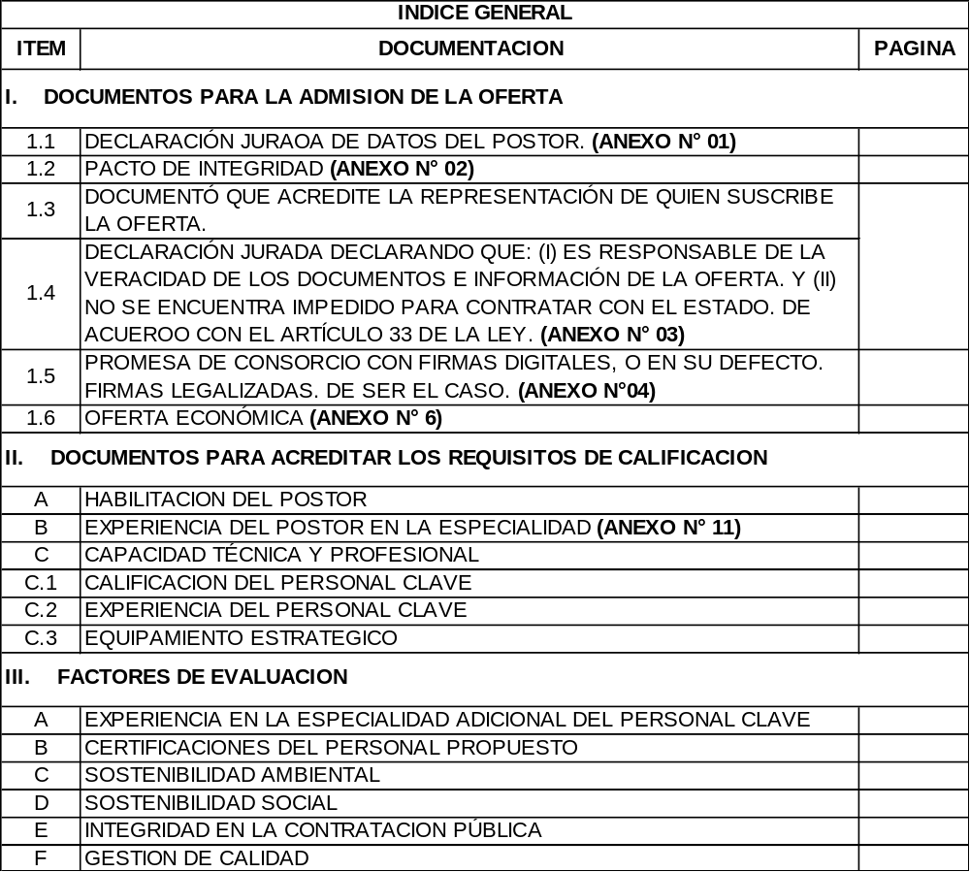

I. DOCUMENTOS PARA LA ADMISION DE LA OFERTA

I.1) DECLARACION JURADA DE DATOS DEL POSTOR. (ANEXO N°01)

ANEXO Nº 1

DECLARACIÓN JURADA DE DATOS DEL POSTOR EN CONSORCIO

Señores
EVALUADORES
CONCURSO PUBLICO ABREVIADO N°021-2025-GRA/E-1
DERIVADO DEL CONSURSO PUBLICO N°09-GRA/E-1

Presente. -
El que se suscribe, [WILMER JACINTO VILLACORTA VILLANUEVA], representante común del consorcio [CONSORCIO TEC PISCOBAMBA], identificado con [DNI N°44123632], DECLARO BAJO JURAMENTO que la siguiente información se sujeta a la verdad:

DATOS DEL CONSORCIADO 1
Nombre, Denominación o Razón Social: ANTUNEZ CELMI FLORENTINO ANTONIO
Domicilio Legal: Jr. Andrés Avelino Cáceres Urb. EI Milagro Lte. 101 – Independencia – Huaraz - Ancash
RUC N°: | 10316063484 | Teléfono: | 925 498 493
MYPE |  |  | SI | X | NO
Correo electrónico: antunez1411@hotmail.com

DATOS DEL CONSORCIADO 2
Nombre, Denominación o Razón Social: CONINSA CORP S.A.C.
Domicilio Legal: PJ. Bello Horizonte N°183-Distrito de Independencia-Provincia de
Huaraz - Ancash
RUC N°: | 20601782996 | Teléfono: | 928 044 500
MYPE |  |  | SI | X | NO
Correo electrónico: coninsa.corp@gmail.com

Autorización de notificación por correo electrónico:

Correo electrónico del consorcio: coninsa.corp@gmail.com

Autorizo que se notifiquen al correo electrónico indicado las siguientes actuaciones:

- Solicitud de la descripción a detalle de todos los elementos constitutivos de la oferta.
- Solicitud de negociación regulado en el artículo 132 del Reglamento.
- Solicitud de subsanación de los requisitos para perfeccionar el contrato.
- Solicitud para presentar los documentos para perfeccionar el contrato, según orden de prelación, de conformidad con lo previsto en el artículo 91 del Reglamento de la Ley N° 32069, Ley General de Contrataciones Públicas, aprobado mediante Decreto Supremo N° 009-2025-EF.
- Respuesta a la solicitud de acceso al expediente de contratación.
- Notificación de la orden de servicios, de ser el caso.

Asimismo, me comprometo a remitir la confirmación de recepción, en el plazo máximo de dos días hábiles de recibida la comunicación.

[PISCOBAMBA, 21 DE OCTUBRE DEL 2025]

WILMER JACINTO VILLACORTA VILLANUEVA
DNI N°44123632
REPRESENTATE COMUN

I.2) PACTO DE INTEGRIDAD (ANEXO N°02)

ANEXO N°02

PACTO DE INTEGRIDAD

Señores
EVALUADORES
CONCURSO PUBLICO ABREVIADO N°021-2025-GRA/E-1

Presente.-

El que suscribe, [ANTUNEZ CELMI FLORENTINO ANTONIO], identificado con DNI N°31606348, en su calidad de proveedor en el ámbito de aplicación de la normativa de contratación pública, suscribo el presente Pacto de Integridad bajo los siguientes términos y condiciones:

PRIMERO: Declaro, bajo juramento:

- Que conozco los impedimentos para ser participante, postor, contratista o subcontratista, establecidos en el artículo 30 de la Ley N° 32069, Ley General de Contrataciones Públicas.

- Que los recursos que componen mi patrimonio o el patrimonio de la persona jurídica a la que represento no provienen de lavado de activos, narcotráfico, minería ilegal, financiamiento del terrorismo, y/o de cualquier actividad ilícita.

- Que conozco la obligación de denunciar cualquier acto de corrupción cometido por los actores del proceso de contratación, así como las medidas de protección que le asisten a los denunciantes; además de las consecuencias administrativas y legales que de estos se derivan.

Que conozco el alcance de la Ley N° 28024, Ley que regula la gestión de intereses en la administración pública y su reglamento, aprobado por Decreto Supremo N° 120-2019-PCM, así como el marco de aplicación de la Ley N° 31564, Ley de prevención y mitigación del conflicto de intereses en el acceso y salida de personal del servicio público, y su reglamento aprobado por Decreto Supremo N° 082-2023-PCM.
Que conozco el alcance de la cláusula anticorrupción y antisoborno de los contratos suscritos en el marco del proceso de contratación y las consecuencias derivadas de su incumplimiento
SEGUNDO: Dentro de ese marco, asumo los siguientes compromisos:

- Que mantendré una conducta proba e íntegra en todas las actividades del proceso de contratación, lo que supone actuar con honestidad y veracidad, sin cometer actos ilícitos, directa o indirectamente, así como respetar la libertad de concurrencia y las condiciones de competencia efectiva en el proceso de contratación y abstenerme de realizar prácticas que la restrinjan o afecten.

[Solo para personas jurídicas] Lo anterior se hace extensivo, para conocimiento, a los socios, accionistas, participacionistas, integrantes de los órganos de administración, apoderados, representantes legales, funcionarios, asesores y personas vinculadas a la persona jurídica que represento.

- Que me abstendré de ofrecer, dar o prometer regalos, cortesías, invitaciones, donativos u otros beneficios similares, a funcionarios o servidores públicos de la dependencia encargada de las contrataciones, actores del proceso de contratación y personal de la entidad contratante.

- Que denunciaré ante las autoridades competentes, de manera oportuna, los actos de corrupción, inconducta funcional, conflicto de intereses u otro de naturaleza similar, respecto de lo cual tuviera conocimiento en el marco del proceso de contratación (https://denuncias.servicios.gob.pe/).

- Que facilitaré las acciones o mecanismos implementados por la entidad pública responsable del proceso de contratación para fortalecer la transparencia, promover la lucha contra la corrupción y fomentar la rendición de cuentas.

TERCERO: Este pacto de integridad tiene vigencia desde el momento de su suscripción hasta la culminación de la fase de selección; y, en caso de resultar adjudicado con la buena pro, este mantiene su vigencia hasta la finalización del proceso de contratación.

CUARTO: Para efectos de salvaguardar el contenido del Pacto de Integridad frente a eventuales incumplimientos de los compromisos asumidos, me someto a las acciones de debida diligencia, supervisión, fiscalización posterior, iniciativas de veeduría autorizadas por la entidad contratante u otros que correspondan; así como a las responsabilidades administrativas, civiles y/o penales que se deriven de estos, conforme al marco legal vigente.

En señal de conformidad, suscribo el presente pacto de integridad, a los (21) días del mes (OCTUBRE) de 2025, manifestando que la información declarada se sujeta al principio de presunción de veracidad, conforme a lo dispuesto en el artículo IV de la Ley N° 27444, Ley del Procedimiento Administrativo General.
.

ANTUNEZ CELMI FLORENTINO ANTONI O
DNI N°31606348

ANEXO N°02

PACTO DE INTEGRIDAD

Señores
EVALUADORES
CONCURSO PUBLICO ABREVIADO N°021-2025-GRA/E-1

Presente.-

El que suscribe, [TREJO CASTROMONTE MITCHELL POMPEYO], postor y/o representante legal de CONINSA CORP S.A.C., identificado con DNI N°42775563, con poder inscrito en la localidad de HUARAZ en la Partida N°11296730 asiento C0001, en su calidad de proveedor en el ámbito de aplicación de la normativa de contratación pública, suscribo el presente Pacto de Integridad bajo los siguientes términos y condiciones:

PRIMERO: Declaro, bajo juramento:

- Que conozco los impedimentos para ser participante, postor, contratista o subcontratista, establecidos en el artículo 30 de la Ley N° 32069, Ley General de Contrataciones Públicas.

- Que los recursos que componen mi patrimonio o el patrimonio de la persona jurídica a la que represento no provienen de lavado de activos, narcotráfico, minería ilegal, financiamiento del terrorismo, y/o de cualquier actividad ilícita.

- Que conozco la obligación de denunciar cualquier acto de corrupción cometido por los actores del proceso de contratación, así como las medidas de protección que le asisten a los denunciantes; además de las consecuencias administrativas y legales que de estos se derivan.

Que conozco el alcance de la Ley N° 28024, Ley que regula la gestión de intereses en la administración pública y su reglamento, aprobado por Decreto Supremo N° 120-2019-PCM, así como el marco de aplicación de la Ley N° 31564, Ley de prevención y mitigación del conflicto de intereses en el acceso y salida de personal del servicio público, y su reglamento aprobado por Decreto Supremo N° 082-2023-PCM.
Que conozco el alcance de la cláusula anticorrupción y antisoborno de los contratos suscritos en el marco del proceso de contratación y las consecuencias derivadas de su incumplimiento
SEGUNDO: Dentro de ese marco, asumo los siguientes compromisos:

- Que mantendré una conducta proba e íntegra en todas las actividades del proceso de contratación, lo que supone actuar con honestidad y veracidad, sin cometer actos ilícitos, directa o indirectamente, así como respetar la libertad de concurrencia y las condiciones de competencia efectiva en el proceso de contratación y abstenerme de realizar prácticas que la restrinjan o afecten.

[Solo para personas jurídicas] Lo anterior se hace extensivo, para conocimiento, a los socios, accionistas, participacionistas, integrantes de los órganos de administración, apoderados, representantes legales, funcionarios, asesores y personas vinculadas a la persona jurídica que represento.

- Que me abstendré de ofrecer, dar o prometer regalos, cortesías, invitaciones, donativos u otros beneficios similares, a funcionarios o servidores públicos de la dependencia encargada de las contrataciones, actores del proceso de contratación y personal de la entidad contratante.

- Que denunciaré ante las autoridades competentes, de manera oportuna, los actos de corrupción, inconducta funcional, conflicto de intereses u otro de naturaleza similar, respecto de lo cual tuviera conocimiento en el marco del proceso de contratación (https://denuncias.servicios.gob.pe/).

- Que facilitaré las acciones o mecanismos implementados por la entidad pública responsable del proceso de contratación para fortalecer la transparencia, promover la lucha contra la corrupción y fomentar la rendición de cuentas.

TERCERO: Este pacto de integridad tiene vigencia desde el momento de su suscripción hasta la culminación de la fase de selección; y, en caso de resultar adjudicado con la buena pro, este mantiene su vigencia hasta la finalización del proceso de contratación.

CUARTO: Para efectos de salvaguardar el contenido del Pacto de Integridad frente a eventuales incumplimientos de los compromisos asumidos, me someto a las acciones de debida diligencia, supervisión, fiscalización posterior, iniciativas de veeduría autorizadas por la entidad contratante u otros que correspondan; así como a las responsabilidades administrativas, civiles y/o penales que se deriven de estos, conforme al marco legal vigente.

En señal de conformidad, suscribo el presente pacto de integridad, a los (21) días del mes (OCTUBRE) de 2025, manifestando que la información declarada se sujeta al principio de presunción de veracidad, conforme a lo dispuesto en el artículo IV de la Ley N° 27444, Ley del Procedimiento Administrativo General.
.

TREJO CASTROMONTE MITCHELL POMPEYO
DNI N°42775563

I.3) DOCUMENTO QUE ACREDITE LA REPRESENTACION DE QUIEN SUSCRIBE LA OFERTA
(DNI O VIGENCIA)

I.4) DECLARACIÓN JURADA DECLARANDO QUE: (I) ES RESPONSABLE DE LA VERACIDAD DE LOS DOCUMENTOS E INFORMACIÓN DE LA OFERTA. Y (II) NO SE ENCUENTRA IMPEDIDO PARA CONTRATAR CON EL ESTADO. DE ACUEROO CON EL ARTÍCULO 33 DE LA LEY. (ANEXO N° 03)

ANEXO Nº03

DECLARACIÓN JURADA

Señores
CONCURSO PUBLICO ABREVIADO N°021-2025-GRA/E-1

Presente.-

Mediante el presente el suscrito, postor ANTUNEZ CELMI FLORENTINO ANTONIO, identificado con DNI N°31606348, declaro bajo juramento:

- No tener impedimento para postular en el procedimiento de selección ni para contratar con el Estado, conforme al artículo 30 de la Ley General de Contrataciones Públicas.

- Conocer las sanciones contenidas en la Ley General de Contrataciones Públicas y su Reglamento, así como las disposiciones aplicables de la Ley N° 27444, Ley del Procedimiento Administrativo General.

- Participar en el presente proceso de contratación en forma independiente sin mediar consulta, comunicación, acuerdo, arreglo o convenio con ningún proveedor; y, conocer las disposiciones del Decreto Legislativo Nº 1034, Decreto Legislativo que aprueba la Ley de Represión de Conductas Anticompetitivas.

- Conocer, aceptar y someterme a las bases, condiciones y reglas del procedimiento de selección.

- Ser responsable de la veracidad de los documentos e información que presento en el presente procedimiento de selección.

- Comprometerme a mantener la oferta presentada durante el procedimiento de selección y a perfeccionar el contrato, en caso de resultar favorecido con la buena pro.

[HUARAZ, 21 DE OCTUBRE DEL 2025]

ANTUNEZ CELMI FLORENTINO ANTONI O
DNI N°31606348

ANEXO Nº03

DECLARACIÓN JURADA

Señores
CONCURSO PUBLICO ABREVIADO N°021-2025-GRA/E-1

Presente.-

Mediante el presente el suscrito, TREJO CASTROMONTE MITCHELL POMPEYO, postor y/o representante legal de CONINSA CORP S.A.C., identificado con DNI N°42775563, declaro bajo juramento:

- No tener impedimento para postular en el procedimiento de selección ni para contratar con el Estado, conforme al artículo 30 de la Ley General de Contrataciones Públicas.

- Conocer las sanciones contenidas en la Ley General de Contrataciones Públicas y su Reglamento, así como las disposiciones aplicables de la Ley N° 27444, Ley del Procedimiento Administrativo General.

- Participar en el presente proceso de contratación en forma independiente sin mediar consulta, comunicación, acuerdo, arreglo o convenio con ningún proveedor; y, conocer las disposiciones del Decreto Legislativo Nº 1034, Decreto Legislativo que aprueba la Ley de Represión de Conductas Anticompetitivas.

- Conocer, aceptar y someterme a las bases, condiciones y reglas del procedimiento de selección.

- Ser responsable de la veracidad de los documentos e información que presento en el presente procedimiento de selección.

- Comprometerme a mantener la oferta presentada durante el procedimiento de selección y a perfeccionar el contrato, en caso de resultar favorecido con la buena pro.

[HUARAZ, 21 DE OCTUBRE DEL 2025]

TREJO CASTROMONTE MITCHELL POMPEYO
DNI N°42775563

ANEXO Nº03

DECLARACIÓN JURADA

Señores
CONCURSO PUBLICO ABREVIADO N°021-2025-GRA/E-1

Presente.-

Mediante el presente el suscrito, WILMER JACINTO VILLACORTA VILLANUEVA, postor y/o representante común del CONSORCIO TEC PISCOBAMBA, identificado con DNI N°42775563, declaro bajo juramento:

- No tener impedimento para postular en el procedimiento de selección ni para contratar con el Estado, conforme al artículo 30 de la Ley General de Contrataciones Públicas.

- Conocer las sanciones contenidas en la Ley General de Contrataciones Públicas y su Reglamento, así como las disposiciones aplicables de la Ley N° 27444, Ley del Procedimiento Administrativo General.

- Participar en el presente proceso de contratación en forma independiente sin mediar consulta, comunicación, acuerdo, arreglo o convenio con ningún proveedor; y, conocer las disposiciones del Decreto Legislativo Nº 1034, Decreto Legislativo que aprueba la Ley de Represión de Conductas Anticompetitivas.

- Conocer, aceptar y someterme a las bases, condiciones y reglas del procedimiento de selección.

- Ser responsable de la veracidad de los documentos e información que presento en el presente procedimiento de selección.

- Comprometerme a mantener la oferta presentada durante el procedimiento de selección y a perfeccionar el contrato, en caso de resultar favorecido con la buena pro.

[HUARAZ, 21 DE OCTUBRE DEL 2025]

WILMER JACINTO VILLACORTA VILLANUEVA
DNI N°44123632
REPRESENTATE COMUN

I.5) PROMESA DE CONSORCIO CON FIRMAS DIGITALES, O EN SU DEFECTO. FIRMAS LEGALIZADAS. DE SER EL CASO. (ANEXO N°04)

ANEXO Nº 4

PROMESA DE CONSORCIO

Señores
EVALUADORES
CONCURSO PUBLICO ABREVIADO N°021-2025-GRA/E-1

Presente.-
Los suscritos declaramos expresamente que hemos convenido en forma irrevocable, durante el lapso que dure el procedimiento de selección, para presentar una oferta conjunta al CONCURSO PUBLICO ABREVIADO N°021-2025-GRA/E-1

Asimismo, en caso de obtener la buena pro, nos comprometemos a formalizar el contrato de consorcio, de conformidad con lo establecido en los artículos 88 y 89 del Reglamento de la Ley General de Contrataciones Públicas, aprobado mediante Decreto Supremo N° 009-2025-EF, bajo las siguientes condiciones:

- Integrantes del consorcio

- ANTUNEZ CELMI FLORENTINO ANTONIO.
- CONINSA CORP S.A.C.

- Designamos a WILMER JACINTO VILLACORTA VILLANUEVA, identificado con 44123632, como representante común del consorcio para efectos de participar en todos los actos referidos al procedimiento de selección, suscripción y ejecución del contrato correspondiente con GOBIERNO REGIONAL DE ANCASH.

Asimismo, declaramos que el representante común del consorcio no se encuentra impedido, inhabilitado ni suspendido para contratar con el Estado.

- Fijamos nuestro domicilio legal común en PASAJE LOS PINOS MZ. D, LT. 4 – DISTRITO DE HUARAZ – PROVINCIA DE HUARAZ - ANCASH.

- Las obligaciones que corresponden a cada uno de los integrantes del consorcio son las siguientes:

1. | OBLIGACIONES DE ANTUNEZ CELMI FLORENTINO ANTONIO |  | 40%
- RESPONSABLE DEL SERVICIO CONSULTORIA DE OBRA PARA LA ELABORACIÓN DEL EXPEDIENTE TÉCNICO DEL PROYECTO: “MEJORAMIENTO DE LOS SERVICIOS EDUCATIVOS DEL INSTITUTO DE EDUCACIÓN SUPERIOR TECNOLÓGICO PÚBLICO DE PISCOBAMBA DEL DISTRITO DE PISCOBAMBA - PROVINCIA DE MARISCAL LUZURIAGA - DEPARTAMENTO DE ANCASH” CON CUI 2570094
- Responsable de la veracidad de los documentos que acreditan la representación registral y notarial.
- Responsable de su aporte de experiencia en la experiencia del postor en la especialidad o similares para la calificación y evaluación, asimismo es responsable de la revisión, veracidad y autenticidad de los documentos que acredite su experiencia.

2. | OBLIGACIONES DE CONINSA CORP S.A.C. |  | 60%
- RESPONSABLE DEL SERVICIO CONSULTORIA DE OBRA PARA LA ELABORACIÓN DEL EXPEDIENTE TÉCNICO DEL PROYECTO: “MEJORAMIENTO DE LOS SERVICIOS EDUCATIVOS DEL INSTITUTO DE EDUCACIÓN SUPERIOR TECNOLÓGICO PÚBLICO DE PISCOBAMBA DEL DISTRITO DE PISCOBAMBA - PROVINCIA DE MARISCAL LUZURIAGA - DEPARTAMENTO DE ANCASH” CON CUI 2570094
- Responsable de la veracidad de los documentos que acreditan la representación registral y notarial.
- Responsable de su aporte de experiencia en la experiencia del postor en la especialidad o similares para la calificación y evaluación, asimismo es responsable de la revisión, veracidad y autenticidad de los documentos que acredite su experiencia.
- Responsable del aporte del personal clave y equipamiento estratégico en todas las etapas del procedimiento de selección y ejecución contractual.
- Responsable de acreditar una de las practicas relacionadas a la sostenibilidad social; “Sistema de Buenas Prácticas Laborales (BPL)” obligaciones que asume en el consorcio.
 | TOTAL, OBLIGACIONES | 100%

HUARAZ, 21 DE OCTUBRE DEL 2025

Consorciado 2
CONINSA CORP S.A.C.
RUC N°20601782996
TREJO CASTROMONTE MITCHELL POMPEYO
DNI N°42775563-Gerente General

Consorciado 1
ANTUNEZ CELMI FLORENTINO ANTONIO
RUC N°10316063484
DNI N°:31606348

I.6) OFERTA ECONOMICA (ANEXO N°06)

ANEXO Nº 6

PRECIO DE LA OFERTA

Señores
EVALUADORES
CONCURSO PUBLICO ABREVIADO N°021-2025-GRA/E-1

Presente. -
Es grato dirigirme a usted, para hacer de su conocimiento que, de acuerdo con las bases, mi oferta es la siguiente:

OBLIGACIONES |  | COSTO (S/)
- CONSULTORIA
 | Costo Directo | 350,211.86
 | Gastos Generales (10.00%) | 35,021.19
 | Utilidad (10.00%) | 35,021.19
 | Sub Total | 420,254.24
 | Impuesto I.G.V. (18%) | 75,645.76
 | Presupuesto ofertado | 495,900.00

El precio de la oferta corresponde a [SUMA ALZADA] e incluye todos los impuestos, seguros, transporte, inspecciones, pruebas y, de ser el caso, los costos laborales conforme a la legislación vigente, así como cualquier otro concepto que pueda tener incidencia sobre el costo de la contratación.

En el caso de consultoría de obras y diseño del mantenimiento vial, adjunto a la presente, remito estructura de costos con el desagregado de la oferta económica, que toma como referencia lo proporcionado por la entidad contratante y que puede adicionar conceptos que, de acuerdo a su propuesta, sean requeridos. En caso de modalidad de pago por esquema mixto, la estructura de costos que forma parte de la oferta indica claramente la modalidad de pago de cada concepto.
En el caso de consultoría y mantenimiento vial que cuente con diseño, el detalle de los precios unitarios de mi oferta son parte de este anexo.

[HUARAZ, 21 DE OCTUBRE DEL 2025]

WILMER JACINTO VILLACORTA VILLANUEVA
DNI N°44123632
REPRESENTATE COMUN

ESTRUCTURA DE COSTOS PARA LA ELABORACION DEL EXPEDIENTE TENCNICO

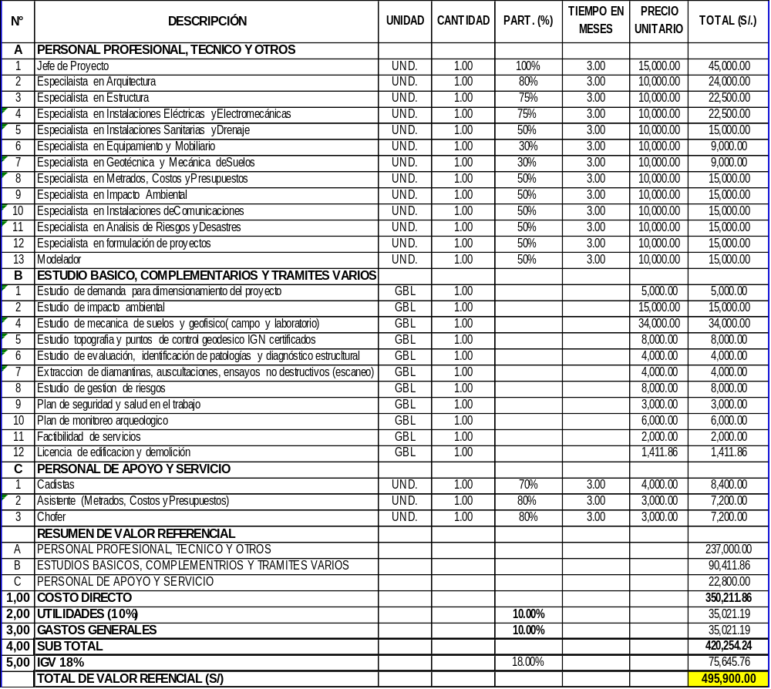

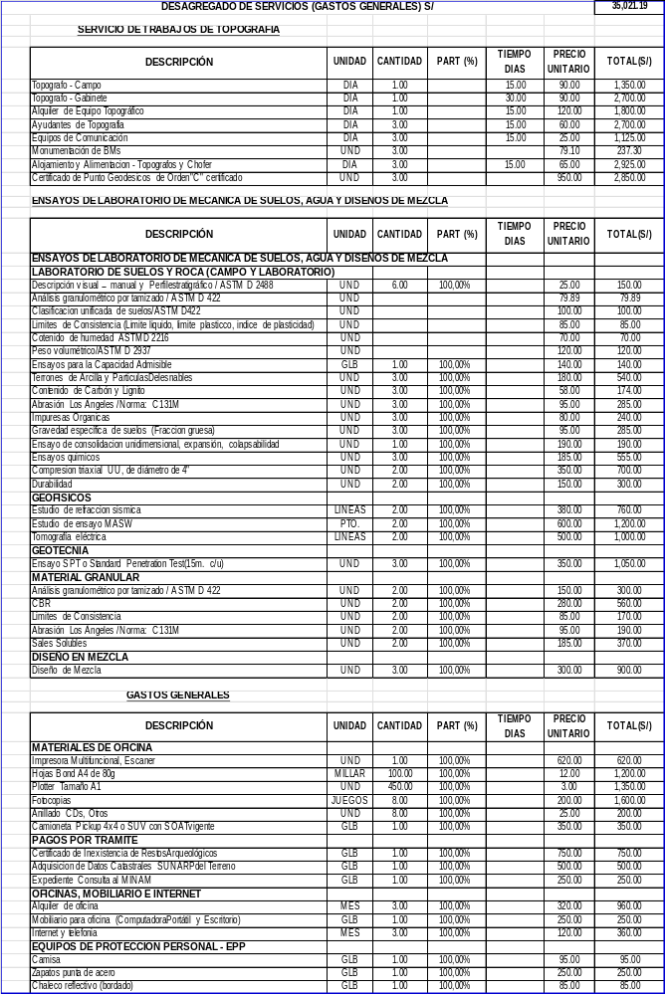

II. DOCUMENTOS PARA ACREDITAR LOS REQUISITOS DE CALIFICACION

A. HABILITACION DEL POSTOR
(RNP Y FICHA RUC)

B. EXPERIENCIA DEL POSTOR EN LA ESPECIALIDAD (ANEXO N°11)

C. CAPACIDAD TECNICA Y PROFESIONAL

C.1 CALIFICACION DEL PERSONAL CLAVE

- JEFE DE PROYECTOS
(TITULO, COLEGIATURA Y HABILIDAD)

- ESPECIALISTA EN ARQUITECTURA
(TITULO, COLEGIATURA Y HABILIDAD)

- ESPECIALISTA EN ESTRUCTURAS
(TITULO, COLEGIATURA Y HABILIDAD)

- ESPECIALISTA EN INSTALACIONES ELECTRICAS Y ELECTROMECANICAS
(TITULO, COLEGIATURA Y HABILIDAD)

- ESPECIALISTA EN INSTALACIONES SANITARIAS Y DRENAJE
(TITULO, COLEGIATURA Y HABILIDAD)

- ESPECIALISTA EN EQUIPAMIENTO Y MOBILIARIO
(TITULO, COLEGIATURA Y HABILIDAD)

- ESPECIALISTA EN GEOTECNICA Y MECANICA DE SUELOS
(TITULO, COLEGIATURA Y HABILIDAD)

- ESPECIALISTA EN METRADOS, COSTOS Y PRESUPUESTOS
(TITULO, COLEGIATURA Y HABILIDAD)

- ESPECIALISTA EN IMPACTO AMBIENTAL
(TITULO, COLEGIATURA Y HABILIDAD)

- ESPECIALISTA EN INSTALACIONES DE COMUNICACIONES
(TITULO, COLEGIATURA Y HABILIDAD)

- ESPECIALISTA EN ANALISIS DE RIESGOS Y DESASTRES
(TITULO, COLEGIATURA Y HABILIDAD)

- ESPECIALISTA EN FORMULACION DE PROYECTOS
(TITULO, COLEGIATURA Y HABILIDAD)

- COORDINADOR DE MODELAMIENTO
(TITULO, COLEGIATURA Y HABILIDAD)

C.2 EXPERIENCIA DEL PERSONAL CLAVE
(ANEXO N°16)

- JEFE DE PROYECTOS
(EXPERIEMCIA)

- ESPECIALISTA EN ARQUITECTURA
(EXPERIENCIA)

- ESPECIALISTA EN ESTRUCTURAS
(EXPERIENCIA)

- ESPECIALISTA EN INSTALACIONES ELECTRICAS Y ELECTROMECANICAS
(EXPERIENCIA)

- ESPECIALISTA EN INSTALACIONES SANITARIAS Y DRENAJE
(EXPERIENCIA)

- ESPECIALISTA EN EQUIPAMIENTO Y MOBILIARIO
(EXPERIENCIA)

- ESPECIALISTA EN GEOTECNICA Y MECANICA DE SUELOS
(EXPERIENCIA)

- ESPECIALISTA EN METRADOS, COSTOS Y PRESUPUESTOS
(EXPERIENCIA)

- ESPECIALISTA EN IMPACTO AMBIENTAL
(EXPERIENCIA)

- ESPECIALISTA EN INSTALACIONES DE COMUNICACIONES
(EXPERIENCIA)

- ESPECIALISTA EN ANALISIS DE RIESGOS Y DESASTRES
(EXPERIENCIA)

- ESPECIALISTA EN FORMULACION DE PROYECTOS
(EXPERIENCIA)

- COORDINADOR DE MODELAMIENTO
(EXPERIENCIA)

C.3 EQUIPAMIENTO ESTRATEGICO

III. FACTORES DE EVALUACION

- EXPERIENCIA EN LA ESPECIALIDAD ADICIONAL DEL PERSONAL CLAVE

- JEFE DE PROYECTOS
(EXPERIENCIA-EVALUACION)

- ESPECIALISTAS EN DISEÑO ARQUIETECTONICO
(EXPERIENCIA-EVALUACION)

- ESPECIALISTA EN ESTRUCTURAS
(EXPERIENCIA)

- ESPECIALISTAS EN INSTALACIONES ELECETRICAS Y ELECTROMECANICAS
(EXPERIENCIA)

- ESPECIALISTA EN INSTALACIONES SANITARIAS Y DRENAJE
(EXPERIENCIA-EVALUACION)

- CERTIFICACIONES DEL PERSONAL PROPUESTO

- JEFE DE PROYECTOS
(CERTIFICACION-EVALUACION)

2. COORDINADOR DE MODELAMIENTO
(CERTIFICACION-EVALUACION)

- ESPECIALISTA EN DISEÑO ARQUITECTONICO
(CERTIFICACION-EVALUACION)

- ESPECIALISTA EN ESTRUCTURAS
(CERTIFICACION-EVALUACION)

- ESPECIALISTA EN INSTALACIONES SANITARIAS
(CERTIFICACION-EVALUACION)

- ESPECIALISTA EN METRADOS, COSTOS Y PRESUPEUSTOS
(CERTIFICACION-EVALUACION)

- ESPECIALISTA EN IMPACTO AMBIENTAL
(CERTIFICACION-EVALUACION)

- SOSTENIBILIDAD AMBIENTAL (ISO U OTROS)

- SOSTENIBILIDAD SOCIAL
(ISO U OTROS)

- INTEGRIDAD EN LA CONTRATACION
(ISO U OTRO)

- GESTION DE CALIDAD (ISO U OTROS)

